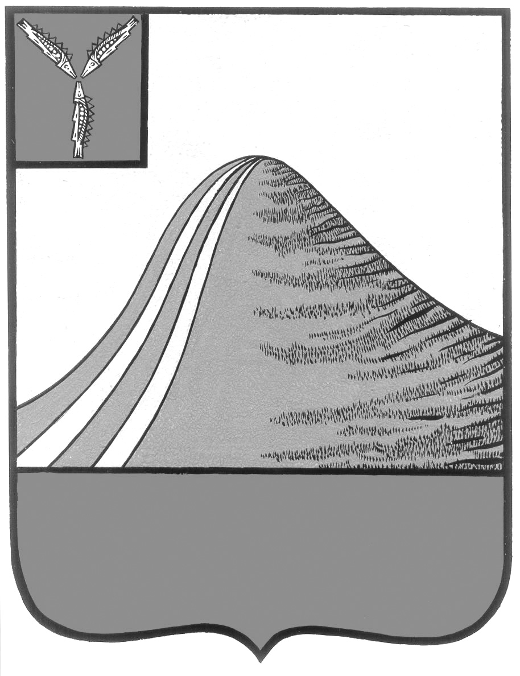

**СОБРАНИЕ ЛЫСОГОРСКОГО МУНИЦИПАЛЬНОГО РАЙОНА**

**САРАТОВСКОЙ ОБЛАСТИ**

**шестого созыва**

**Р Е Ш Е Н И Е**

**от 20 декабря 2024 года № 15/89**

р.п. Лысые Горы

**О проекте внесения изменений и дополнений**

**в Устав Лысогорского муниципального района**

В соответствии с Федеральным законом от 06.10.2003 г. № 131-ФЗ «Об общих принципах организации местного самоуправления в Российской Федерации», Законом Саратовской области от 30.09.2014 г. № 109-ЗСО «О порядке избрания, сроке полномочий глав муниципальных образований и об особенностях формирования местных администраций в Саратовской области», Уставом Лысогорского муниципального района Собрание Лысогорского муниципального района

РЕШИЛО:

1. Внести в Устав Лысогорского муниципального района Саратовской области, принятый решением районного Совета ОМО Лысогорского района от 20 декабря 2005 г. № 21/73 следующие изменения и дополнения:
   1. дополнить статьей 19.1 следующего содержания:

«Статья 19.1 Участие представительного органа муниципального района в формировании местной администрации.

Представительный орган муниципального района принимает участие в формировании администрации муниципального района в форме принятия представительным органом решения о согласовании (отказе в согласовании) назначения на должность первого заместителя главы администрации, заместителя главы администрации (далее по тексту - решение о согласовании (отказе в согласовании).

Устанавливается следующий порядок участия представительного органа в формировании администрации муниципального района.

Представительный орган проводит заседание по вопросу согласования назначения на должность первого заместителя главы администрации, заместителя главы администрации в соответствии с внесенным представлением главы муниципального района о согласовании назначения на должность и принимает решение о согласовании (отказе в согласовании).

Представительный орган принимает решение о согласовании (отказе в согласовании) назначения на должность первого заместителя главы администрации, заместителя главы администрации в течение 7 дней с момента внесения соответствующего представления главой муниципального района.

На заседании представительного органа кандидат на должность первого заместителя главы администрации, заместителя главы администрации представляется депутатам лично главой муниципального района или иным лицом, уполномоченным главой муниципального района.

Кандидат на должность первого заместителя главы администрации, заместителя главы администрации доводит до сведения депутатов представительного органа программу основных направлений будущей деятельности по курируемым направлениям.

Перед обсуждением кандидатуры кандидат на должность первого заместителя главы администрации, заместителя главы администрации отвечает на вопросы депутатов в течение времени, определенного процедурой рассмотрения представленной кандидатуры. По окончании ответов на вопросы депутаты высказываются за согласование или отказ в согласовании представленной кандидатуры. После обсуждения депутатами кандидатуры на должность первого заместителя главы администрации, заместителя главы администрации представительным органом принимается решение о согласовании (отказе в согласовании). Решение о согласовании (отказе в согласовании) принимается по усмотрению депутатов тайным голосованием либо открытым голосованием.

Представленная кандидатура на должность первого заместителя главы администрации, заместителя главы администрации считается согласованной, если за нее проголосовало большинство от общего числа депутатов представительного органа. Если за представленную кандидатуру проголосовало менее большинства от общего числа депутатов, указанная кандидатура считается не согласованной.

Результат голосования по кандидатуре на должность первого заместителя главы администрации, заместителя главы администрации оформляется решением представительного органа о согласовании (отказе в согласовании).

В случае согласования представительным органом предложенной кандидатуры на должность первого заместителя главы администрации, заместителя главы администрации, глава муниципального района в течение 7 дней назначает первого заместителя главы администрации, заместителя главы администрации.

В случае отказа представительным органом в согласовании предложенной кандидатуры на должность первого заместителя главы администрации, заместителя главы администрации, глава муниципального района в течение 30 дней со дня принятия решения представительным органом об отказе в согласовании кандидатуры вносит представление по новой кандидатуре или повторно по той кандидатуре, которая не была согласована.

Согласование новой или повторно представленной кандидатуры на должность первого заместителя главы администрации, заместителя главы администрации проходит в порядке, предусмотренном настоящим Уставом в течение 7 дней со дня внесения представления по ней в представительный орган муниципального района.

Одна и та же кандидатура на должность первого заместителя главы администрации, заместителя главы администрации не может быть представлена на согласование представительному органу более двух раз.»;

* 1. пункт 13 части 1 статьи 27 изложить в следующей редакции:

«13) назначает на должность первого заместителя главы администрации, заместителя главы администрации после согласования с представительным органом предложенной кандидатуры на должность первого заместителя главы администрации, заместителя главы администрации в порядке, установленным настоящим Уставом»;

* 1. часть 2 статьи 32 исключить.

2. Провести публичные слушания по проекту внесения изменений и дополнений в Устав Лысогорского муниципального района 27 декабря 2024 года в 11:00 часов в зале заседаний администрации Лысогорского муниципального района.

2.1. Для подготовки и проведения публичных слушаний создать комиссию в составе:

|  |  |  |
| --- | --- | --- |
| Кузенков В.А. | - | председатель Собрания Лысогорского муниципального района; |
| Репьева И.В. | - | депутат Собрания Лысогорского муниципального района, председатель комиссии по бюджетно-финансовой политике, экономическому развитию и использованию собственности района; |
| Семкин Н.В. | - | депутат Собрания Лысогорского муниципального района, председатель комиссии по работе с территориями, органами местного самоуправления, связям с общественными организациями, охране здоровья и экологии. |

3. Поручить комиссии сбор предложений по проекту изменений и дополнений в Устав Лысогорского муниципального района Саратовской области.

4. Предложения по проекту внесения изменений и дополнений в Устав Лысогорского муниципального района в письменной форме граждане вправе представлять организатору публичных слушаний в срок до 11:00 часов 27 декабря 2024 года по рабочим дням с 8:00 до 17:00 часов по адресу: Саратовская область, Лысогорский район, р.п. Лысые Горы, пл. 50 лет Октября, д.3.

Предложения по проекту внесения изменений и дополнений в Устав Лысогорского муниципального района в письменной и (или) устной форме граждане вправе представить председательствующему на публичных слушаниях в день проведения публичных слушаний и до окончания проведения публичных слушаний.

Все предложения, представленные в установленный срок, подлежат включению в протокол публичных слушаний.

При проведении публичных слушаний все участники публичных слушаний вправе, кроме того, высказать свое мнение о проекте решения о внесении изменений и дополнений в Устав Лысогорского муниципального района и о предложениях по указанному проекту.

5. Опубликовать настоящее решение в районной газете «Призыв».

**Председатель Собрания**

**Лысогорского муниципального района В.А. Кузенков**

**Глава Лысогорского**

**муниципального района С.В. Фартуков**